Беседа с детьми младшей группы
Тема: «День святого Николая».

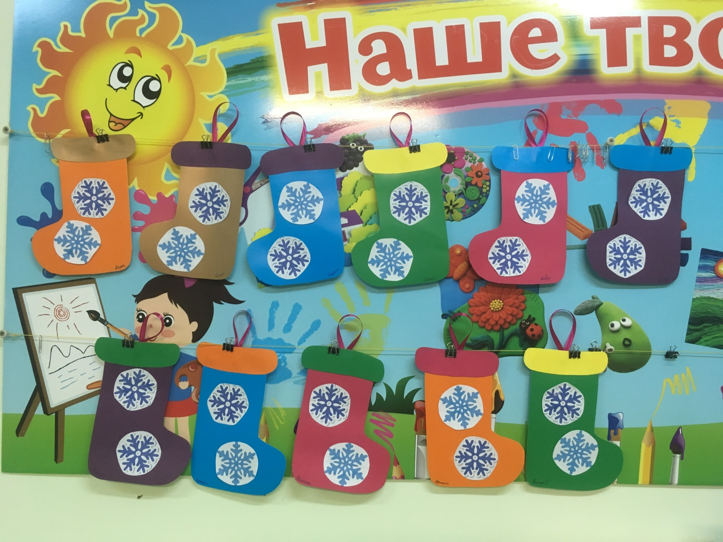

Цель: приобщать детей к культуре русского народа. Познакомить с особенностями почитания народом Святителя Николая.
Задачи: формировать впечатления о зимних изменениях в природе. Учить детей замечать красоту зимнего пейзажа.
Развивать мышление, слуховое и зрительное внимание, творческое воображение.
Воспитывать уважительное, милосердное, внимательное отношение к близким, радовать близких людей подарками, быть ответственным, добрым, приходить на помощь людям.
Словарная работа: серебристая, поздняя, искрится, замела, монеты, сладости, невидимка.
Материал: игрушки, репродукции картин с изображением зимний природы.

Ход беседы.
- Ребята, совсем недавно деревья сбросили последнюю листву. Часто шли дожди. В какое время года так было? (ответы детей)
Воспитатель:
- А что сейчас изменилось в природе? (ответы детей)
- Какое время года пришло на смену осени? (ответы детей)
Воспитатель рассказывает стихотворение.
Вот зима пришла серебристая,
Белым снегом замела поле чистое,
Днем с детьми на коньках все катается,
Ночью в снежных огоньках рассыпается…
В окнах пишет узор, льдом – иголкой,
И стучится к нам во двор, свежей елочкой. (Р.А. Кудашева).
Воспитатель:
- Какой период зимы описан в стихотворении?
- Какое слово вам подсказало ответ?
- Что значит, «Зима стучится к нам во двор, свежей елочкой?»
- Почему зиму часто называют серебристой?
Д/И «Зимнее слово»
Дети хлопают в ладоши, если слышат слово связанное с зимой (снежинка, Новый год, санки, лёд, рукавички, снеговик).
Воспитатель загадывает загадки о зиме.
Все его зимой боятся,
Больно может он кусаться.
Прячьте уши, щёки, нос,
Ведь на улице … (Мороз)
С неба он летит зимой,
Не ходи теперь босой,
Знает каждый человек,
Что всегда холодный … (Снег)
Он и добрый, он и строгий,
Бородой до глаз зарос.
Красноносый, краснощёкий,
Наш любимый … (Дед Мороз)

Динамическая пауза «В декабре»
«Новогодний хоровод» (сл. Н.Соловьёвой, муз. Г. Струве)
Белые – белые руки вверх, потянулись
В декабре, в декабре повороты туловища
Ёлочки – ёлочки руки вверх, потянулись
Во дворе – во дворе повороты туловища
Кружится – кружится кружатся на месте
И поёт, и поёт
Праздничный – праздничный хлопают в ладоши
Хоровод – хоровод
Скользкие – скользкие имитируют скольжение ногами
В декабре – в декабре
Горочки – горочки приседают
Во дворе – во дворе

- Зимой есть много разных праздников. Кто их мне назовет? Много назвали, но есть еще один праздник, о котором я вам сейчас расскажу..
В одной из легенд говорится, ввёл в обычай дарить подарки на Рождество. Сам он дарил подарки тайно и долгое время никто не знал, от кого дети и бедняки получают игрушки, сладости, золотые монеты. Поэтому Святой Николай и сейчас приходит в дом невидимкой. Детишки, которые весь год были послушными утром находят подарки у себя под подушкой.
- Под подушку загляни,
Там подарочек найди.
От Святого Николая,
Милость пусть придёт большая.
В праздник в этот чудеса
Открывают нам глаза.
Чтобы счастливы мы были,
И друг друга чтоб любили.
Беседа о празднике Святого Николая.
Ребята, сегодня Николин день, день Николая Чудотворца. Никола считался первым мужчиной – заступником. Его даже сравнивали в сказках с богатырями.
-Какими вы себе представляйте богатырей? (Сильные, смелые, храбрые). И если случится беда, то обращались к Николе и верили в чудо, Никола поможет.
- Очень давно жил мальчик, звали его Николка. Он рос добрым, приветливым, ни в чем не нуждался. Когда умерли родители, Николаю досталось большое наследство. Он раздал его нищим и нуждающимся от чистого сердца. Когда вырос-стал священником. Все любили его и считали его святым за его добрые дела и поступки. Уважал своих родителей. Молился, чтобы во всем мире было больше справедливости, любви, добра и милосердия. Послушным детям он кладет подарки в валенок, а непослушным - прутик, чтобы они подумали о своем поведении.
Рассматривание иллюстрации Святого Николая.
- А теперь давайте приглядимся, как изображен Святой Николай на иконе? Он добрый, но одновременно строгий. Он спускается с небес на русскую землю и смотрит, не нужна ли кому помощь?
1. В день святого Николая
Никому нельзя грустить,
Всех людей объединяет
Учит верить и любить.
2. Невиданными чудесами
Известен он на всей Земле,
И в день святого Николая
Подарки ждем мы в сапоге
3. Николай, молись за нас
Просим тебя в этот час.
Будем тебя прославлять,
Имя твое величать.
А еще в день святого Николая празднуют именины все мальчики, которые носят имя Николай.
- Ребята, как я уже говорила, святой Николай приносит подарки хорошим и послушным детям. А вы, ребята, послушные? (ответы).
- Тогда мы сейчас с вами сделаем сапожки, в которые Николай кладет подарки для послушных детей. (аппликация)
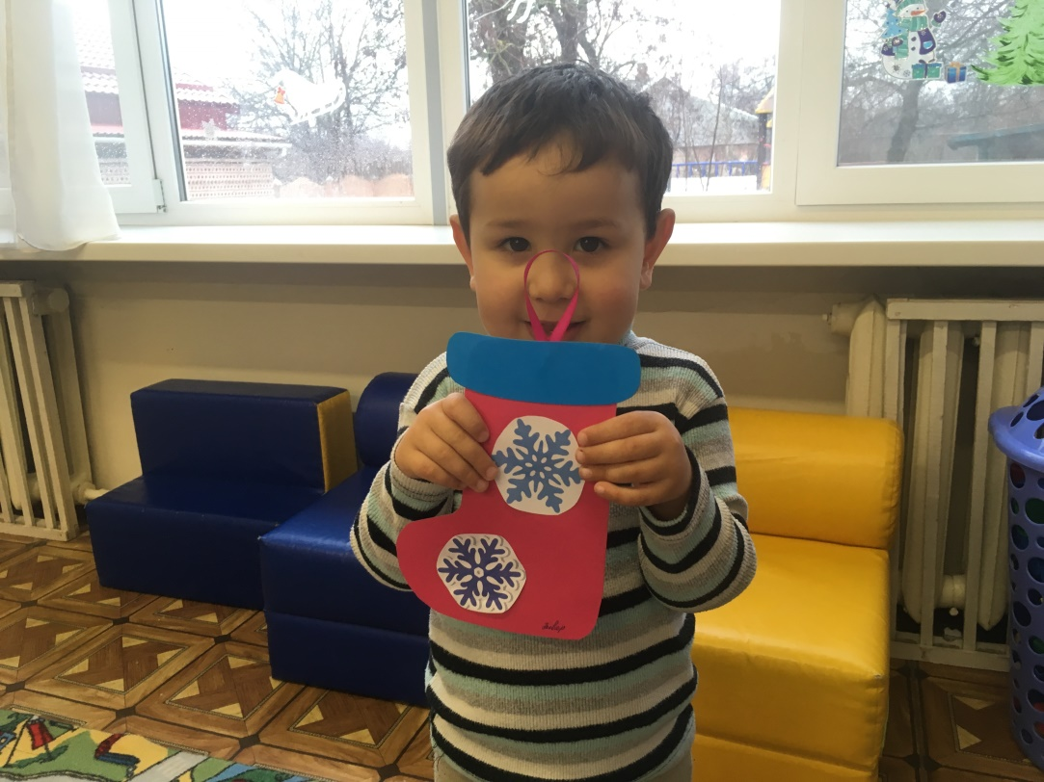
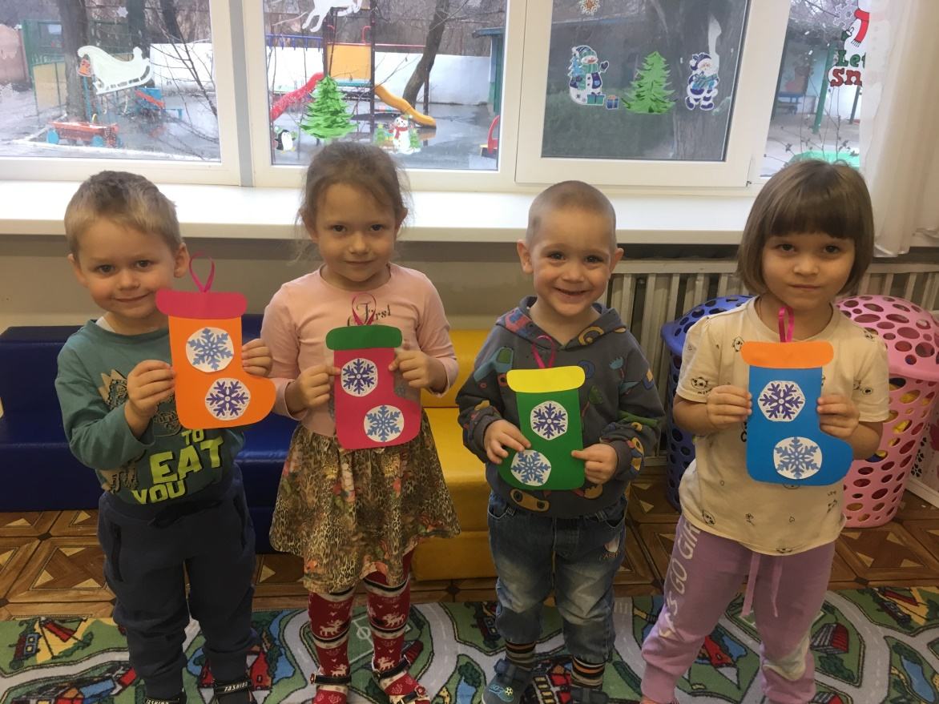
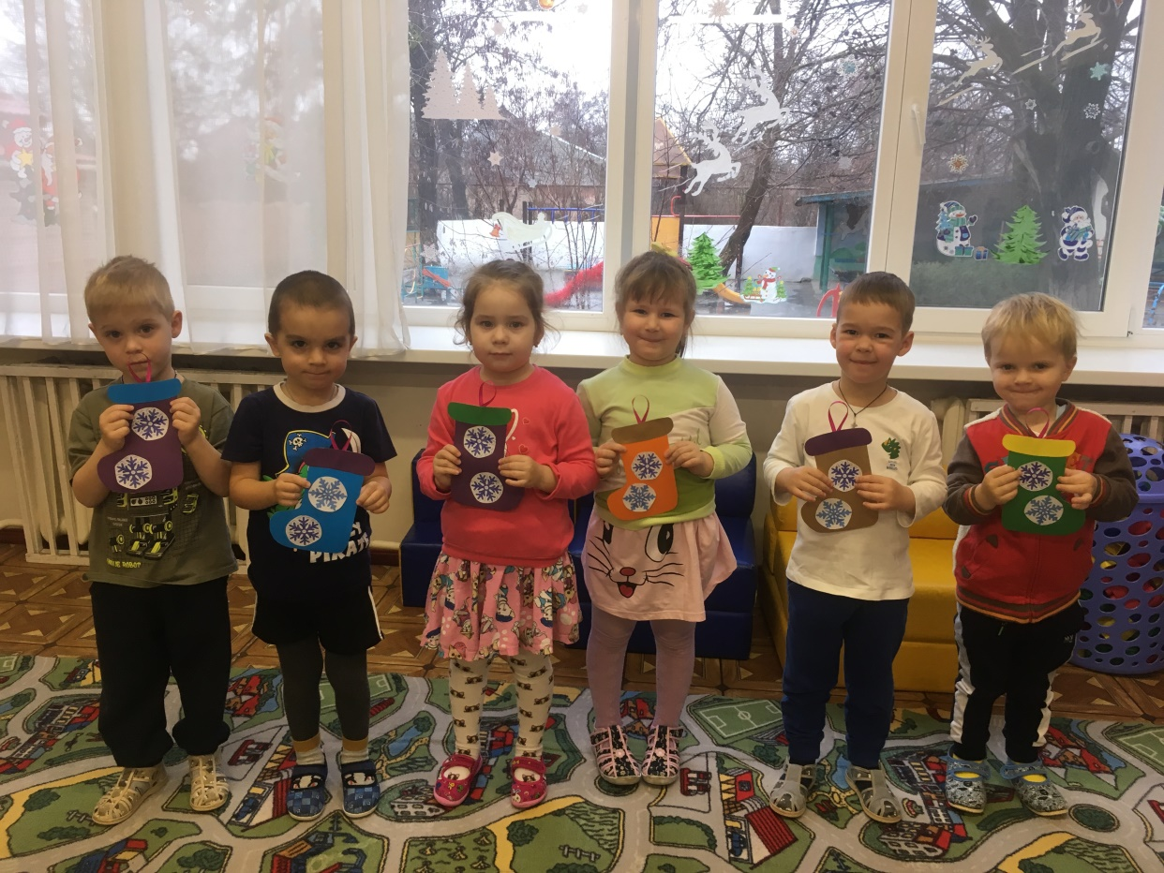
- Ребята, с каким зимним праздником мы сегодня с вами познакомились? Какому Святому он посвящается?

